华东师范大学期末试卷
（软件学院B卷，含参考答案）
20015 － 2016 学年第 一 学期
课程名称：操作系统
学生姓名：_____________ 学号：__________________
专业：软件工程 年级/班级________________
课程性质：专业必修
一 | 二 | 三 | 四 | 总分 | 阅卷人签名
1、判断题（请判断以下叙述的正误，用T和F表示，并对错误的叙述进行改正，说明理由。15分，每题3分）
- 打印机是一种块设备。
F

- 进程不能直接由就绪态（Ready）转换到等待态（Waiting）。
T

- 信号量机制是一种有效的实现进程同步与互斥的工具。信号量只能由P、V操作来改变。
T

4. 在目录文件中，必须保存文件名和文件控制块信息。
F. 文件控制块通常不在目录文件中

5. “计算机病毒“程序是具有自我复制能力的代码片段，能够通过自我复制在程序间或计算机系统间进行传播。
T

2、不定项选择题（选择一个或多个正确选项，共15分，每题3分）

1. 关于线程，以下说法错误的是：D
A. 用户态线程（无核心态线程或LWP）阻塞，可能会阻塞线程
B. 多处理器环境下，线程间同步不能使用关中断实现
C. 线程控制块中包含CPU寄存器状态
D. 在支持核心态线程的系统中，CPU调度的单位仍然是进程

2 虚拟内存的容量只受（ D ）的限制。
- 物理内存的大小 B.磁盘空间的大小
C.数据存放的实际地址 D.计算机地址位数

3.下列算法中用于磁盘移臂调度的是( C )
A.时间片轮转法 B.LRU算法
C.最短寻找时间优先算法 D.优先级高者优先算法

4. 下对操作系统内核的运行方式的描述，正确的是：（D）
A. 操作系统是一个以内核态运行的独立的进程；
B. 操作系统内核运行时不能访问其它进程的地址空间；
C. 只有在硬件中断发生时，操作系统内核才会运行；
D. 操作系统内核可以以内核态在用户进程上下文中运行。

5.下列哪些接口适合DMA方式进行数据交换（CD）
A. 键盘 B. 鼠标 C. 硬盘 D. ethernet

三、辨析题（30分，每小题6分）
分别解释以下每组的两个名词，并列举他们的区别。

1. Interrupt, Trap
Answer: An interrupt is a hardware-generated change of flow within
the system. An interrupt handler is summoned to deal with the cause
of the interrupt; control is then returned to the interrupted context and
instruction. A trap is a software-generated interrupt. An interrupt can
be used to signal the completion of an I/O to obviate the need for device
polling. A trap can be used to call operating system routines or to catch
arithmetic errors.

2. PCB，TCB

3. Valid/invalid bit, dirty bit

- TLB，page table

5. 微内核，模块化内核

综合题（40分）
- 有一自动管理的地下车库，最多可停放50辆汽车，出入口都有自动感应装置。当有车到达入口时，若车库中没有停满车，则开启入口门让其驶入，否则需等待；当有一辆车要离开车库时，若有车等待进入，则允许一辆车驶入；否则，增加一个空位。假定这个自动管理系统采用PV操作来管理，回答下列问题：
- 应定义几个信号量?写出信号量的初值。 （2分）
- 在下面管理系统的程序结构中的空格填上能满足要求的P、V操作（2分）
入口： 出口：
begin begin
一辆车到达入口； 一辆车到达出口；
_____①_______ 打开车库门；
打开车库门； 汽车离开车库；
汽车驶入车库； _____②______
end； end；
(3)分别写出信号量值变化成>0、<0和=0时的含义。（6分）
【参考答案】
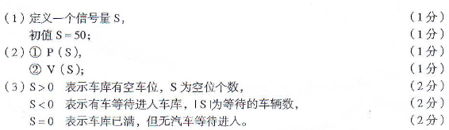

- 某系统中有四类资源，五个进程。当前资源分配情况如下：

Allocation Need Available
A B C D A B C D A B C D
P0： 0 0 3 2 0 0 1 2 1 6 2 3
P1： 1 0 0 0 1 7 5 0
P2： 1 3 5 4 2 3 5 6
P3： 0 3 3 2 0 6 5 2
P4： 0 0 1 4 0 6 5 6

请问：(1) 当前状态是否安全？若是安全状态，请给出进程安全序列。（5分）
(2) 如果进程P2提出请求Request2=（1，2，2，2），系统能否将资源分配给它？说明原因．（5分）

解答：（1）当前状态是安全的。找出进程安全序列的分析过程如下：
Pi P0 P3 P1 P4 P2
A B C D A B C D A B C D A B C D A B C D
Needi 0 0 1 2 0 6 5 2 1 7 5 0 0 6 5 6 2 3 5 6
Available 1 6 2 3 1 6 5 5 1 9 8 7 2 9 8 7 2 9 9 11
从分析过程，可得出进程安全序列是：{ P0，P3，P1，P4，P2}。

- 按照银行家算法， 因Request2(1, 2，2，2)≤ Need2(2，3，5，6), 且Request2(1, 2，2，2)≤ Available(1，6，3，2),
试探性地将请求的资源分给进程P2,并修改有关数据结构的数值:
Available= Available(1，6，3，2)- Request2(1, 2，2，2)
= Available(0，4，1，0)
Need2= Need2(2，3，5，6)-Request2(1, 2，2，2)
= Need2(1，1，3，4)
Allocation2= Allocation2(1，3，5，4)+ Request2(1, 2，2，2)
= Allocation2(2，5，7，6)

此时系统可用资源Available(0，4，1，0)均不能满足这五个进程还需要的资源数量,分别是(0，0，1，2)、(1，7，5，0)、(1，1，3，4)、(0，6，5，2)和(0，6，5，6)。系统将进入不安全状态，恢复Need2、Allocation2及Available原来的值。
结论是:对进程P2的请求不予分配，进程P2阻塞等待。

3. 一个分页系统中，采用FIFO页面置换算法时，假如一个作业的页面走向为4、3、2、1、4、3、5、4、3、2、1、5，当分配给该作业的物理块数M分别为3和4时，请计算在访问过程中所发生的缺页次数和缺页率，并比较所得结果。 （10分）
解：设M=3 如果将前三页计算其中，其缺页次数为9次，缺页率为9/12=75%； 如果不计入前三页，其缺页次数为6次，缺页率为6/12=50%。
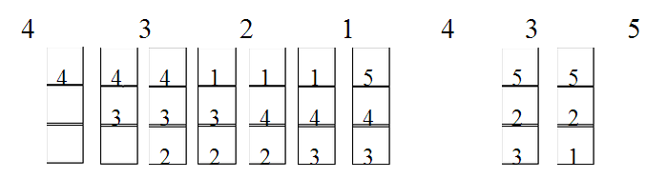
M=4
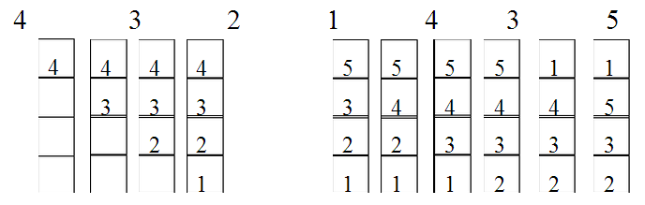
如果将前四页计算其中，其缺页次数为10次，缺页率为10/12=83.3%。块数多了，并没有降低缺页率，反而占内存多。但实际中，统计次数应更多，以便得出更接近实际的结果。 如果不计入前四页，其缺页次数为6次，缺页率为6/12=50%。

4. 假设有文件系统使用i-node如图所示。其中一个磁盘块大小为4KB，一个磁盘块指针大小为32位（4B），直接块（direct block）大小为2KB，其它索引块大小和一个磁盘块一样大小。假设有一个3MB大小的文件，其i-node已在内存中（direct block也在内存中），文件的其它部分都在磁盘上，不考虑缓存。

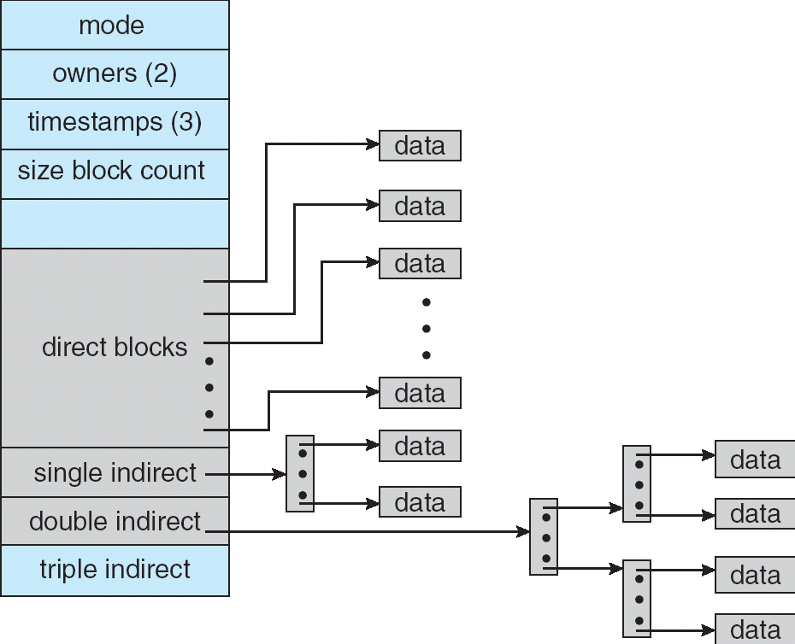
请问：
a) 顺序访问其第1到第1K个字节，第1到第2M个字节，和整个文件分别需要访问几个磁盘块（6分）？

答： 1K: 1,
1-2M: 2K/4,
全部：2K/4+1+1M/4K
b) 该文件系统最大能支持多大的文件(4分)？

答：2K/4*4K+4K/4*4K+4K/4*4K/4*4K

